Завдання
теоретичного туру ІI етапу Всеукраїнської олімпіади з технологій (обслуговуючі види праці), 11 клас
Шифр_______________

Дайте відповідь на запитання:
- Розрахуйте орієнтовну довжину вишивальної нитки для оздоблення краю серветки 30×30 см швом «кривулька» на відстані 1 см від зовнішнього згину. Довжина стібків 5 мм.

- Які написи і помітки слід виконувати на деталях викрійки?

- Опис послідовності виготовлення якого виробу наведено нижче: виготовити викрійки (шаблони); підготувати тканину до розкроювання; розкроїти деталі; з'єднати деталі; вивернути і попрасувати виріб; покласти наповнювач; зашити отвір; оздобити виріб.

- Назвіть шви, зображені на малюнках:
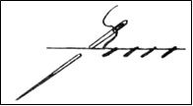
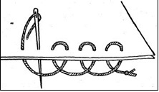
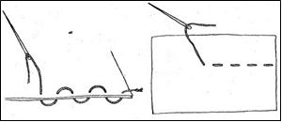
а б в

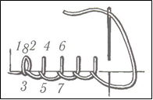
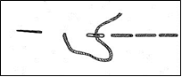

г д

- Які основні способи зберігання та первинної переробки овочів ви знаєте? Наведіть приклади. Наприклад: соління – огірки, …

- Дайте визначення. Мультимедійна презентація – це …

- Оберіть правильну відповідь: Що визначається в економічному обґрунтуванні проекту виробу?
А специфікація виробу Б вартість інструментів
В собівартість виробу Г послідовність виготовлення виробу

- Розгляньте уважно малюнок. Технологію в'язання якого елемента показано на ньому?
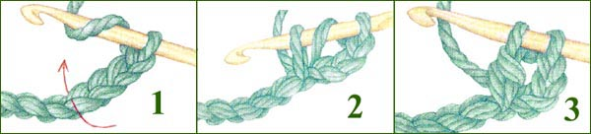

- Узгодьте між собою зображення фасонів вшивного рукава та прийомами моделювання
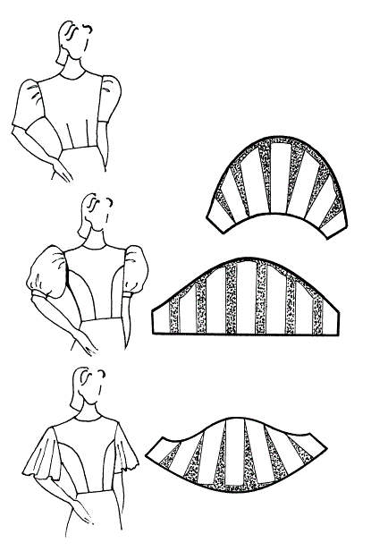
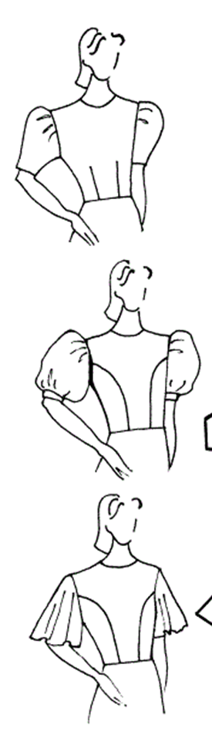

1 2 3

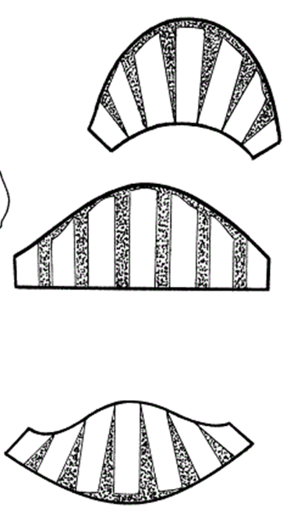
а б в

Завдання
практичного туру ІI етапу Всеукраїнської олімпіади з технологій (обслуговуючі види праці), 11 клас

Розробити, виготовити та оздобити ланч мат (кухону серветку) з габаритними розмірами 30×30 см. Вироби-аналоги див. на Мал. 1

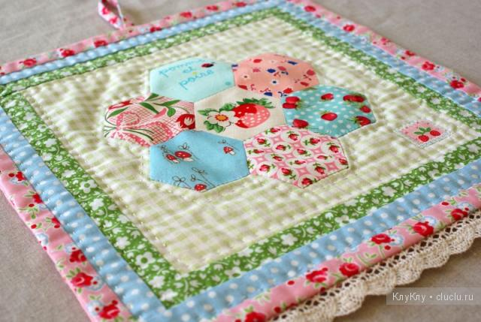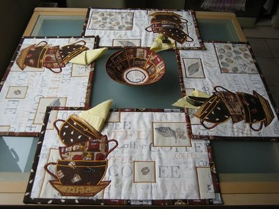

Мал. 1

Завдання
теоретичного туру ІІ етапу Всеукраїнської олімпіади з технологій
(технічні види праці), 11 клас
Шифр__________________

Дайте письмову відповідь на запитання:
- Розкрийте зміст поняття «умови праці». Які фактори безпосередньо впливають на умови праці?
- У чому відмінність сталі від чавуну?
- Що таке шорсткість оброблених поверхонь?
- Перелічіть відомі вам кольорові метали та сплави.
- Які види обробки металу тиском ви знаєте?
- Які верстати застосовуються для обробки металів?
Дайте визначення.
- Мультимедійна презентація – це …
Оберіть правильну відповідь:
- Що визначається в економічному обґрунтуванні проекту виробу?
А специфікація виробу Б вартість інструментів
В собівартість виробу Г послідовність виготовлення виробу

Виконайте творче завдання:
- Розробити конструкцію викрутки з дерев’яною ручкою. Виконати малюнок (ескіз чи креслення виробу), що передає форму виробу та розташування його елементів; нанести орієнтовні розміри.

Завдання
практичного туру ІІ етапу Всеукраїнської олімпіади з технологій
(технічні види праці), 11 клас

Виготовити викрутку з дерев’яною ручкою довжиною 150 мм для роботи з дитячим конструктором за розробленою конструкцією на теоретичному турі олімпіади із запропонованих матеріалів.

